**永康市2351、2353号建设工程地块**

**第一阶段土壤污染状况调查报告**

浙江毕博环境科技有限公司

二零二三年十月

**责 任 表**

项目名称：永康市2351、2353号建设工程地块第一阶段土壤污染状况调查报告

委托单位：永康市东城街道河南一村村民委员会

编制单位：浙江毕博环境科技有限公司

项目负责人：周火峰

**项目参加人员**

|  |  |  |  |
| --- | --- | --- | --- |
| 编 制 人 员 情 况 | | | |
| 姓名 | 职务 | 工作内容 | 签名 |
| 周火峰 | 助理工程师 | 项目负责人 |  |
| 吴其新 | 助理工程师 | 报告编制 |  |
| 周火峰 | 助理工程师 | 报告审核 |  |
| 张展君 | 工程师 | 报告审定 |  |

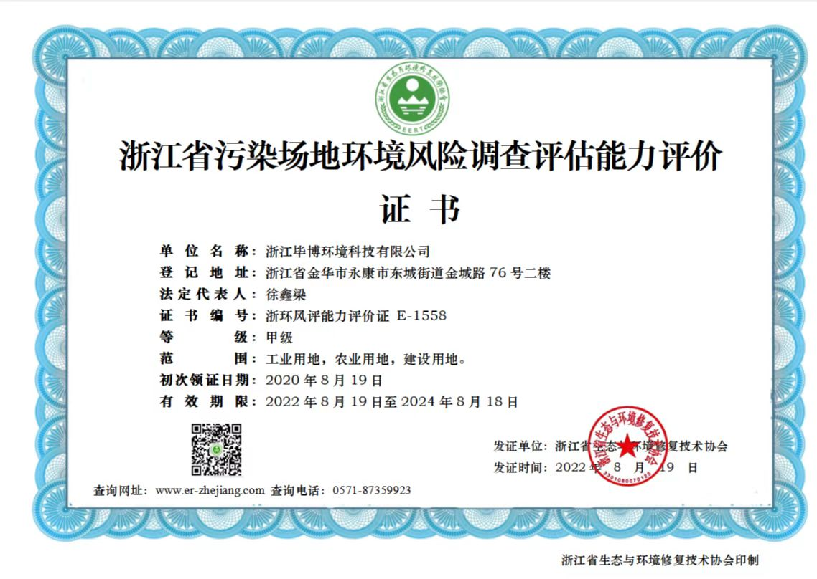

**目录**

摘 要 1

1 前言 3

2 概述 6

2.1 调查的目的、原则 6

2.1.1 调查的目的 6

2.1.2 调查原则 6

2.2 调查范围 6

2.3 编制依据 9

2.3.1 相关法律、法规 9

2.3.2 相关导则及技术规范 11

2.3.3 其他相关依据 11

2.4 调查方法 12

2.4.1 调查工作程序 12

2.4.2 地块土壤污染状况调查工作内容 14

2.4.3 调查结论简述 16

2.5 调查报告的提纲 16

3 地块概况 19

3.1 调查地块基本信息 19

3.2 区域环境状况 19

3.2.1 地块地理位置及范围 19

3.2.2 社会经济概况 20

3.2.3 自然环境概况 21

3.2.4 环境质量现状 37

3.2.5 相关规划 38

3.3 敏感目标 39

3.4 地块的使用现状和历史 40

3.4.1 地块现状 40

3.4.2 地块利用历史 40

3.5 相邻地块的使用现状和历史 48

3.5.1 相邻地块使用现状 48

3.5.2 相邻地块历史变迁情况 49

3.5.3 地块潜在污染源和污染物识别 56

3.6 地块利用的规划 57

3.6.1 地块规划 57

4 资料分析与现场踏勘 58

4.1 资料收集 58

4.2 地块资料分析情况 60

5 现场踏勘与人员访谈 61

5.1 人员访谈内容 61

5.2 有毒有害物质的储存、使用和处置情况分析 65

5.3 各类槽罐内的物质和泄露评价 65

5.4 固体废物和危险废物的处理评价 65

5.5 管线、沟渠泄露评价 65

5.6 其他与污染物迁移相关的环境因素分析 65

5.7 其他 65

6 结果分析 66

6.1 资料收集、现场踏勘和人员访谈一致性分析 66

6.2 第一阶段调查结果 67

7 结论和建议 69

7.1 第一阶段调查结论 69

7.2 建议 71

7.3 不确定性分析 71

8 附件 73

附件1：永康市2351号建设工程用地红线图 73

附件2：永康市2353号建设工程用地红线图 74

附件3：用地规划设计条件 75

附件4：场地调查清单 76

附件5：现场调查走访表格 77

附件6：现场勘察记录及照片 78

附件7：人员访谈记录表及照片 83

附件8：工程地质勘察报告 94

附件9：自评表 127

附件10：调查报告技术审查会专家组意见及意见修改说明 133

附件11：永康市2351、2353号建设工程地块第一阶段土壤污染状况调查报告审查打分表 136

附件12：廉政通告及承诺书 142

附件13：建设用地土壤污染状况调查、风险评估、风险管控及修复效果评估报告评审申请表 144

附件14：申请人承诺书 146

附件15：报告出具单位承诺书 147

**摘 要**

永康市2351、2353号建设工程地块位于浙江省金华市永康市东城街道河南一村，2351、2353号两个建设工程地块功能相同，2351建设工程地块东侧与2353号建设工程地块西侧紧邻，因此将两个地块合并调查。林江塘水库位于合并后地块西侧，直线距离约288米，过水面积约30158m2，该水库主要用于周边农田灌溉。地块东侧、南侧均紧邻山林地和农田，西侧紧邻山林地，北侧紧邻农田和水塘，地块占地面积约为62708m2，中心点经度120.079815°，纬度28.880342°。地块北侧水塘与本地块紧邻，过水面积约4410m2，该水塘主要用于周边农田灌溉，其中有约880m2在本地块范围内。

根据永康市自然资源和规划局2023年07月出具的《永康市2351号建设工程用地红线图（农转用征收）》、《永康市2353号建设工程用地红线图（农转用征收）》和浙江汉宇设计有限公司2023年01月出具的《永康市林江塘区块控制性详细规划》，该地块用地性质为公共管理与公共服务用地，对照《城市用地分类与规划建设用地标准》（GB 50137-2011）和《国土空间调查、规划、用途管制用地用海分类指南（试行》（自然资办〔2020〕51号）中的用地分类，属于公共管理与公共服务用地（08），为甲类地块。属于《土壤环境质量建设用地土壤污染风险管控标准》（试行）（GB 36600-2018）中规定的“第二类用地”。

根据《中华人民共和国土壤污染防治法》“第四章，第三节，第五十九条”及《浙江省建设用地土壤污染风险管控和修复监督管理办法》（浙环发【2021】21号）“第九条”，属于甲类地块，责任人应当按照规定进行土壤污染状况调查、编制调查报告，并报所在地设区市生态环境局，由设区市生态环境局会同同级自然资源主管部门组织评审。

因此，该地块须按照《建设用地土壤污染状况调查技术导则》（HJ 25.1-2019）以及相关技术指南等，进行地块土壤污染状况调查，评价该地块土壤和地下水环境质量是否满足相应用地要求。为此，永康市东城街道河南一村村民委员会于2023年09月委托浙江毕博环境科技有限公司对该地块进行土壤污染状况调查。受委托后，我公司在收集资料和现场踏勘的基础上，对该地块环境进行了初步调查，对该地块的污染进行了初步识别。结合有关导则和标准编写了《永康市2351、2353号建设工程地块第一阶段土壤污染状况调查报告》。

根据2023年09月的现场踏勘及影像资料显示，本地块为小山体，地势比周边地块高，在2023年之前均为山林地和水塘，水塘未填埋。地块于2023年完成征收，地块内未发现生活垃圾和固废填埋，未发现管道、沟渠或渗坑，没有污染痕迹，地块内无特殊气味。地块内未进行规模化畜禽养殖，未涉及有毒有害物质储存与输送，未发生过突发环境事故，未涉及危险废物堆放、固废堆放与倾倒、固废填埋等。

对照《浙江省建设用地土壤污染风险管控和修复监督管理办法》（浙环发【2021】21 号），本地块原有的生产活动对地块造成的污染较小，不存在要求开展采样分析等后续调查工作的情形。因此本地块调查可结束于第一阶段土壤污染状况调查，不需开展第二阶段土壤污染状况调查工作，直接用于公共管理与公共服务用地开发是可行的。

**1 前言**

随着各地城市化进程的不断发展，人类活动对土壤环境的影响日益加深，可能产生对土壤及地下水的潜在污染。如果这些地块未经土壤及地下水环境调查评估或修复，地块的开发再利用可能存在潜在健康风险。

永康市2351、2353号建设工程地块位于浙江省金华市永康市东城街道河南一村，2351、2353号两个建设工程地块功能相同，2351建设工程地块东侧与2353号建设工程地块西侧紧邻，因此将两个地块合并调查。林江塘水库位于合并后地块西侧，直线距离约288米，过水面积约30158m2，该水库主要用于周边农田灌溉。地块东侧、南侧均紧邻山林地和农田，西侧紧邻山林地，北侧紧邻农田和水塘，地块占地面积约为62708m2，中心点经度120.079815°，纬度28.880342°。地块北侧水塘与本地块紧邻，过水面积约4410m2，该水塘主要用于周边农田灌溉，其中有约880m2在本地块范围内。

根据2023年09月的现场踏勘及影像资料显示，本地块为小山体，地势比周边地块高，在2023年之前均为山林地和水塘，水塘未填埋。地块于2023年完成征收，地块内未发现生活垃圾和固废填埋，未发现管道、沟渠或渗坑，没有污染痕迹，地块内无特殊气味。地块内未进行规模化畜禽养殖，未涉及有毒有害物质储存与输送，未发生过突发环境事故，未涉及危险废物堆放、固废堆放与倾倒、固废填埋等。

根据永康市自然资源和规划局2023年07月出具的《永康市2351号建设工程用地红线图（农转用征收）》、《永康市2353号建设工程用地红线图（农转用征收）》和浙江汉宇设计有限公司2023年01月出具的《永康市林江塘区块控制性详细规划》，该地块用地性质为公共管理与公共服务用地，对照《城市用地分类与规划建设用地标准》（GB 50137-2011）和《国土空间调查、规划、用途管制用地用海分类指南（试行》（自然资办〔2020〕51号）中的用地分类，属于公共管理与公共服务用地（08），为甲类地块。属于《土壤环境质量建设用地土壤污染风险管控标准》（试行）（GB 36600-2018）中规定的“第二类用地”。

根据《中华人民共和国土壤污染防治法》“第四章，第三节，第五十九条”及《浙江省建设用地土壤污染风险管控和修复监督管理办法》（浙环发【2021】21号）“第九条”，属于甲类地块，责任人应当按照规定进行土壤污染状况调查、编制调查报告，并报所在地设区市生态环境局，由设区市生态环境局会同同级自然资源主管部门组织评审。

因此，该地块须按照《建设用地土壤污染状况调查技术导则》（HJ 25.1-2019）以及相关技术指南等，进行地块土壤污染状况调查，评价该地块土壤地下水环境质量是否满足相应用地要求。为此，永康市东城街道河南一村村民委员会于2023年09月委托浙江毕博环境科技有限公司对该地块进行土壤污染状况调查。受委托后，我公司在收集资料和现场踏勘的基础上，对该地块环境进行了初步调查，对该地块的污染进行了初步识别。结合有关导则和标准编写了《永康市2351、2353号建设工程地块第一阶段土壤污染状况调查报告》。

根据人员现场访谈，该地块原有山林地和水塘不涉及土壤污染风险，项目委托时，现场踏勘过程中未发现生活垃圾和固废填埋，未发现管道、沟渠或渗坑，没有污染痕迹，场地内无特殊气味。地块未进行规模化畜禽养殖，未涉及有毒有害物质储存与输送，未发生过突发环境事故，未涉及危险废物堆放、固废堆放与倾倒、固废填埋等。对照《浙江省建设用地土壤污染风险管控和修复监督管理办法》（浙环发【2021】21 号），本地块原有的生产活动对地块造成的污染较小，不存在要求开展采样分析等后续调查工作的情形。因此本地块调查可结束于第一阶段土壤污染状况调查，不需开展第二阶段土壤污染状况调查工作，直接用于公共管理与公共服务用地（08）开发是可行的。

建议：

①严格遵守规划红线进行开挖建设；**地块后期开发过程中水塘后期填埋时要避免二次污染，严禁外来污染土壤进入该地块内；**

②施工过程中产生的地下渗水、泥浆、地面设备冲洗水等悬浮物浓度较高的废水，应先经沉淀池沉淀后回用，不得就地直排。同时加强建材及废料的管理，防止雨水冲刷而产生的二次污染，并建议施工单位在工地周围设置沉淀池，径流水经沉淀处理后全部回用；

③施工场地内设置临时简易厕所，施工人员生活污水定期由环卫部门统一清运；

④施工作业时需做好硬化及防渗工作，日常运行中做好预防施工机械用汽油、机油等防渗防漏工作，防止汽油、机油等泄露污染周边土壤。  
 ⑤本地块在开发和后续经营过程中产生的污水，应纳入市政污水管网。